KARTA TURYSTY

- Turysta pomaga każdemu, zwłaszcza młodemu człowiekowi,
poznać swoją ojczyznę.

- Przyroda i dorobek kultury są wspólnym dobrem; Ty też
jesteś za nie odpowiedzialny.

- Zwiedź to, o czym czytałeś - przeczytaj o tym, co masz zwiedzić.

- Turysta to Twój przyjaciel - służ mu radą i pomocą.

- Dopuść Naturę do głosu - nie hałasuj!

- Zostaw miejsce pobytu w takim stanie, w jakim chciałbyś je zastać.

- Ogień i szkło źródłem niebezpieczeństw - uważaj!

- Zachowaj ostrożność - Twoja lekkomyślność zagraża Tobie i innym.

- Turysta wszędzie gościem - pozostaw po sobie dobre wspomnienia.

- Nie bądź obojętny wobec niewłaściwego zachowania innych.

- Dobry humor pomaga turyście w każdej sytuacji - uśmiechnij się!

- Podpatruj i pytaj przyrodę, a odkryjesz jej prawa.

SK PTSM przy SP NR 1 i 3 w KROŚNIE
ZARZĄD ODDZIAŁU PTSM w KROŚNIE

VII RAJD

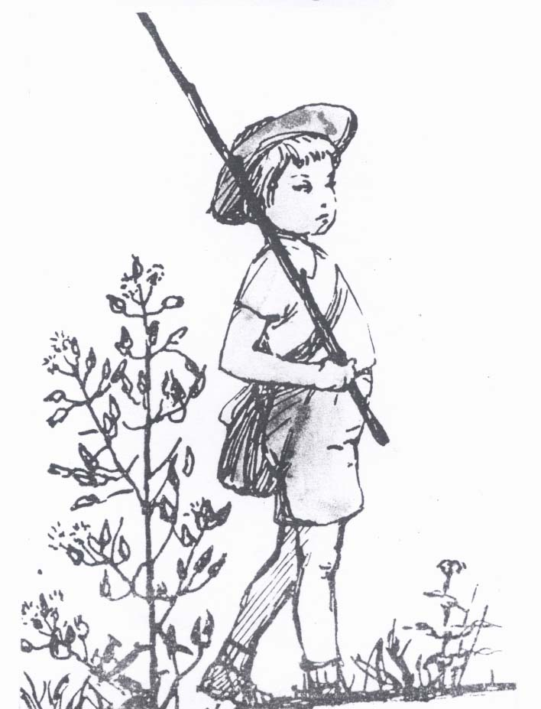

"ŚLADAMI JANKA WĘDROWNICZKA"

KROSNO, 28 MAJA 2004 r.

I. ORGANIZATORZY:
- SK PTSM przy SP nr 1 i 3 w Krośnie;
- Zarząd Oddziału PTSM w Krośnie.
Przy współudziale finansowym:
- Urzędu Miasta Krosna;
- Wojewódzkiego Funduszu Ochrony Środowiska i Gospodarki Wodnej w Rzeszowie.
II. CELE:
- Popularyzacja turystyki pieszej wśród uczniów klas I-III szkoły podstawowej.
- Poznanie walorów turystyczno-krajoznawczych okolic Krosna - Iwonicza Zdroju i Rymanowa Zdroju.
- Prezentacja ciekawostek związanych z terenem.
- Nawiązywanie kontaktów rówieśniczych z uczniami innych szkół.
III. TERMIN RAJDU:
28 maja 2004r. (piątek)
IV. TRASA RAJDU:
Krosno - Iwonicz Zdrój - Rymanów Zdrój - Krosno
V. PROGRAM:
9^{OO} - zbiórka uczestników na boisku SP 3 w Krośnie (ul. M. Konopnickiej 5);
9¹⁵-9⁴⁵ - przejazd do Iwonicza Zdroju;
10⁰⁰-12³⁰ – przejście szlakiem czerwonym do Rymanowa Zdroju;
12³⁰-15^{30 –} pobyt w uzdrowisku Rymanów Zdrój - ognisko, pieczenie kiełbasek i wspólny śpiew przy muszli koncertowej, przejście deptakiem wzdłuż rzeki Tabor do pijalni i degustacja wód, konkursy;
ok. 16³⁰ – zakończenie rajdu w Krośnie.
Uwaga! W razie deszczu zaplanowane konkursy odbędą się w Szkolnym Schronisku Młodzieżowym / PTSM / w Posadzie Górnej.
VI. UCZESTNICTWO I ZGŁOSZENIA:
W imprezie biorą udział zespoły (9+1) z klas I-III szkół podstawowych Krosna i okolic. Warunkiem zakwalifikowania się jest przekazanie karty zgłoszenia oraz wpisowego w wysokości 14 zł / członkowie PTSM 12 zł /
od osoby na konto Zarządu Oddziału PTSM w Krośnie (PKO BP S.A. O/KROSNO 30102029640000630200035360) lub bezpośrednio
do organizatorów do dnia 20 maja 2004 r.(czwartek).

VII. KONKURSY:
- Plastyczny - praca zespołowa.
- Ekologiczny-związany z przebytą trasą ( każda z grup proszona jest o przygotowanie ciekawostki o Rymanowie Zdroju i Iwoniczu Zdroju).
Wszyscy uczestnicy konkursów otrzymują nagrody rzeczowe.
VIII. POSTANOWIENIA KOŃCOWE:
W ramach wpisowego organizatorzy zapewniają plakietkę okolicznościową, śpiewniczek dla zespołu, obsługę przewodnicką na trasie, kiełbasę na ognisko, materiały plastyczne do konkursu, przejazd autokarem z Krosna do Iwonicza Zdroju i z Rymanowa Zdroju do Krosna.

Opiekunowie grup dbają o bezpieczeństwo swoich podopiecznych.

Koniecznie zabierzcie ze sobą wygodne obuwie
i dobry humor!
DO ZOBACZENIA NA TRASIE!



ORGANIZATORZY
Agata Kramarczyk - SP 1 Krosno
Danuta Chochołek – SP 3 Krosno

